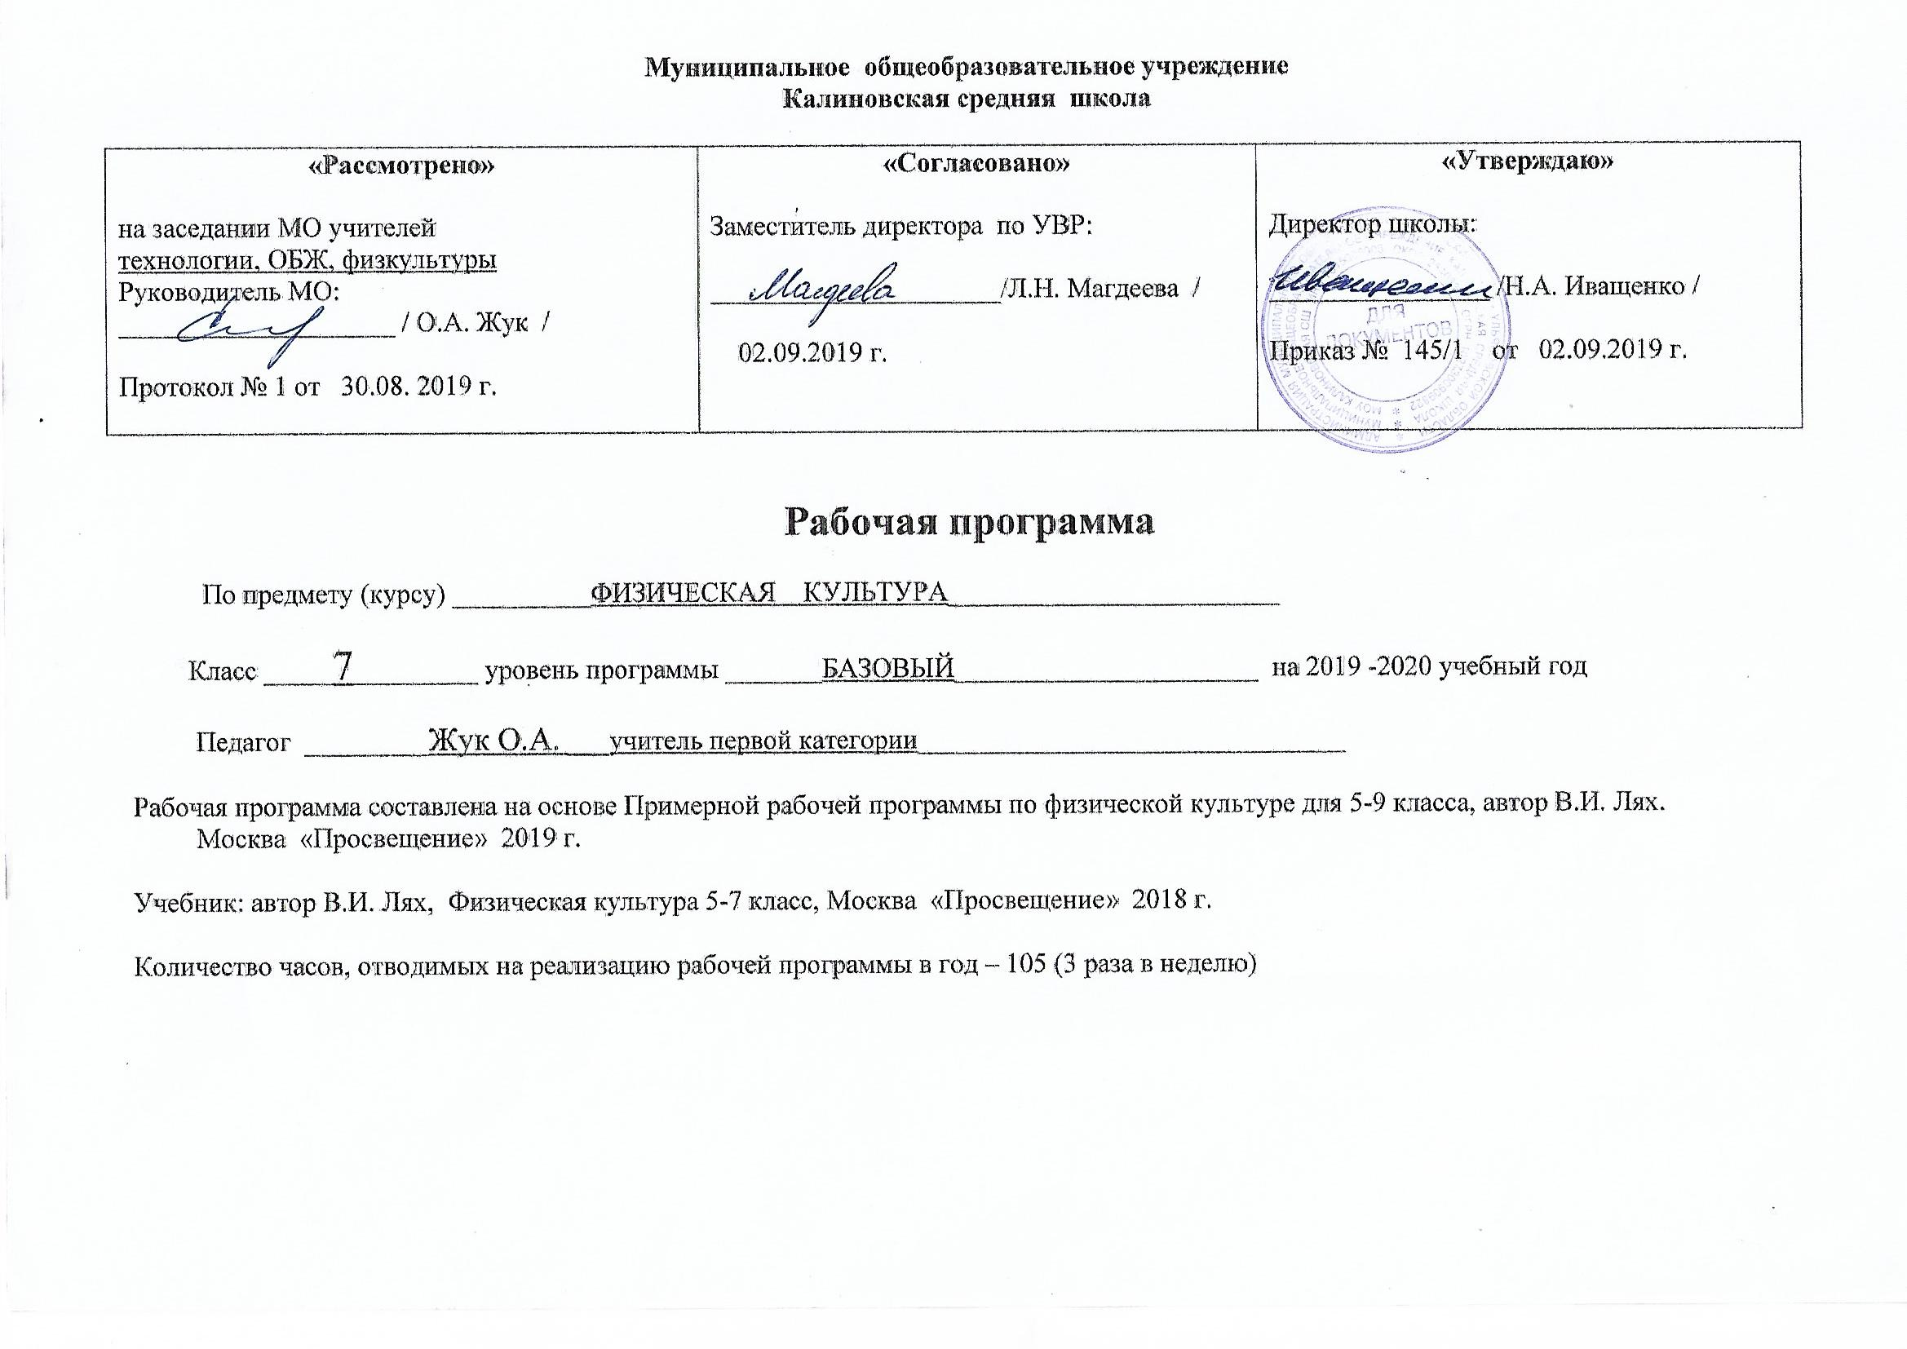

1. ПЛАНИРУЕМЫЕ РЕЗУЛЬТАТЫ ОСВОЕНИЯ ПРОГРАММЫ
по физической культуре в 7 классе.
Личностные результаты
- воспитание патриотизма, любви и уважения к Отечеству, чувства гордости за свою Родину;
- знание истории физической культуры России и человечества;
- усвоение ценностей многонационального российского общества;
- воспитание чувства ответственности перед Родиной;
- формирование ответственного отношения к учению, готовности к саморазвитию и самообразованию на основе мотивации к обучению и познанию, осознанному выбору дальнейшей индивидуальной траектории образования, с учётом устойчивых познавательных интересов;
- формирование мировоззрения, соответствующего современному уровню развития науки и общественной практики, учитывающего многообразие современного мира;
- формирование осознанного, уважительного и доброжелательного отношения к другому человеку, его мнению, культуре;
- готовности и способности вести диалог с другими людьми и достигать в нём взаимопонимания;
- освоение социальных норм, правил поведения;
- развитие морального сознания и компетентности в решении моральных проблем на основе личностного выбора, формирование нравственных чувств и нравственного поведения, осознанного и ответственного отношения к собственным поступкам;
- формирование коммуникативной компетентности в общении и сотрудничестве со сверстниками в процессе образовательной, учебной, физкультурно-оздоровительной, спортивной, творческой и других видах деятельности;
- формирование ценности здорового и безопасного образа жизни;

Метапредметные результаты
- умение самостоятельно определять цели своего обучения, ставить и формулировать для себя новые задачи в учёбе и познавательной деятельности;
- умение самостоятельно планировать пути достижения целей, выбирать эффективные способы решения учебных и познавательных задач;
- умение соотносить свои действия с планируемыми результатами, осуществлять контроль своей деятельности в процессе достижения результата, определять способы действий в рамках предложенных условий и требований;
- умение оценивать правильность выполнения учебной задачи;
- владение основами самоконтроля, самооценки, принятия решений и осуществления осознанного выбора в учебной и познавательной деятельности;
- умение организовывать учебное сотрудничество и совместную деятельность с учителем и сверстниками;
- умение работать индивидуально и в группе;
- умение осознанно использовать речевые средства для выражения своих чувств, мыслей и потребностей.
Предметные результаты
- понимание значения физической культуры в формировании личностных качеств, в укреплении и сохранении индивидуального здоровья;
- овладение системой знаний о физическом совершенствовании человека, освоение умений отбирать физические упражнения и регулировать физические нагрузки для самостоятельных занятий с тренировочной функциональной направленностью и с учётом индивидуальных возможностей организма, включать эти занятия в режим дня;
- приобретение опыта организации самостоятельных занятий физической культурой с соблюдением правил техники безопасности; освоение умения оказывать первую помощь при лёгких травмах; приобретение опыта совместной деятельности в организации и проведении занятий физической культурой, форм активного отдыха;
- расширение опыта организации и мониторинга физического развития и физической подготовленности; формирование умения вести наблюдение за динамикой развития своих основных физических качеств: оценивать текущее состояние организма и определять тренирующее воздействие на него занятий физической культурой посредством использования стандартных физических нагрузок и функциональных проб, определять индивидуальные режимы физической нагрузки, контролировать направленность её действия на организм во время самостоятельных занятий физическими упражнениями с разной целевой ориентацией;
- формирование умений выполнять упражнения ВФСК «ГТО»
- формирование умений выполнять комплексы общеразвивающих, оздоровительных и корригирующих упражнений, учитывающих индивидуальные способности и особенности, состояние здоровья и режим учебной деятельности; овладение основами технических действий, приёмами из базовых видов спорта; расширение двигательного опыта за счёт упражнений, ориентированных на развитие основных физических качеств, повышение функциональных возможностей основных систем организма.
2. СОДЕРЖАНИЕ УЧЕБНОГО ПРЕДМЕТА
Знания о физической культуре
История физической культуры. Олимпийские игры древности. Возрождение Олимпийских игр и олимпийского движения. История зарождения олимпийского движения в России. Олимпийское движение в России (СССР). Выдающиеся достижения отечественных спортсменов на Олимпийских играх. Характеристика видов спорта, входящих в программу Олимпийских игр. История зарождения Всероссийского физкультурно-оздоровительного комплекса ГТО. Характеристика видов контрольных упражнений, входящих в программу ВФСК «ГТО».
Физическая культура в современном обществе. Организация и проведение пеших туристских походов. Требования к технике безопасности и бережному отношению к природе (экологические требования).
Физическая культура (основные понятия). Физическое развитие человека.
Физическая подготовка и её связь с укреплением здоровья, развитием физических качеств.
Организация самостоятельных занятий по развитию физических качеств.
Техническая подготовка. Техника движений и её основные показатели.
Гармоничное физическое развитие.
Спортивная подготовка.
Здоровье и здоровый образ жизни.
Физическая культура человека. Режим дня и его основное содержание.
Закаливание организма. Правила безопасности и гигиенические требования.
Влияние занятий физической культурой на формирование положительных качеств личности.
Первая помощь во время занятий физической культурой и спортом
Способы двигательной (физкультурной) деятельности
Организация и проведение самостоятельных занятий физической культурой.
Подготовка к занятиям физической культурой.
Выбор упражнений и составление индивидуальных комплексов для утренней зарядки, физкультминуток и физкульт-пауз (подвижных перемен).
Планирование занятий физической подготовкой.
Проведение самостоятельных занятий прикладной физической подготовкой.
Организация досуга средствами физической культуры.
Оценка эффективности занятий физической культурой.
Самонаблюдение и самоконтроль.
Оценка эффективности занятий физкультурно-оздоровительной деятельностью.
Оценка техники движений. Способы устранения ошибок в технике выполнения упражнений (технических ошибок).
Измерение резервов организма и состояния здоровья с помощью функциональных проб.
Физическое совершенствование.
Физкультурно-оздоровительная деятельность.
Оздоровительные формы занятий в режиме учебного дня.
Индивидуальные комплексы лечебной и корригирующей физической культуры.
Профилактические упражнения на осанку; профилактика плоскостопия
Спортивно-оздоровительная деятельность с общеразвивающей направленностью.

Гимнастика с основами акробатики.
Организующие команды и приёмы.
Акробатические упражнения и комбинации.
Ритмическая гимнастика.
Опорные прыжки.
Упражнения на гимнастической скамейке.
Упражнения на гимнастической перекладине.
Опорные прыжки
Легкая атлетика.
Беговые упражнения.
Прыжковые упражнения.
Метание малого мяча.
Лыжные гонки. Передвижения на лыжах.
Спортивные игры. Волейбол. Игра по правилам.
Упражнения общеразвивающей направленности. Общефизическая подготовка.
Гимнастика с основами акробатики. Развитие гибкости, координации движений, силы, выносливости.
Лёгкая атлетика. Развитие выносливости, силы, быстроты, координации движений.
Лыжная подготовка (лыжные гонки). Развитие выносливости, силы, координации движений, быстроты.
Волейбол. Развитие быстроты, гибкости, прыгучести, силы, выносливости, координации движений.

Разделы  программы | Основные компоненты программы | Кол-во часов за год | 1 четверть | 2 четверть | 3 четверть | 4 четверть
Раздел 1  Основы знаний |  | В процессе уроков
Раздел 2  Двигательные умения и навыки | Волейбол | 36 | 12 | 11 |  | 13
 | Гимнастика | 18 |  | 11 | 3 | 4
 | Лёгкая  атлетика | 25 | 10 |  | 7 | 8
 | Лыжная  подготовка  (лыжные гонки) | 20 |  |  | 20
Раздел 3  Развитие двигательных  способностей | Тестирование ГТО | 6 | 2 | 2 |  | 2
 | Развитие двигательных способностей | В процессе уроков
 | Итого | 105 | 24 | 24 | 30 | 27

3. Тематическое планирование по физкультуре в 7 классе
№ | Тема | Кол-во часов
1 | Введение. | 1
2 | Врабатывание. | 1
3 | Прыжки в длину с разбега | 1
4 | Бег на короткие дистанции | 1
5 | Метания на дальность. | 1
6 | Бег 1000 м | 1
7 | Прыжки в длину с разбега | 1
8 | Бег на длинную дистанцию | 1
9 | Эстафетный бег. | 1
10 | Метания в цель | 1
11 | Тестирование | 1
12 | Тестирование | 1
13 | Введение | 1
14 | Перемещения | 1
15 | Передачи | 1
16 | Подачи | 1
17 | Нападающий удар | 1
18 | Совершенствование приёмов игры | 1
19 | Игра в защите | 1
20 | Игра в нападении | 1
21 | Игровые взаимодействия | 1
22 | Игровые взаимодействия | 1
23 | Судейство | 1
24 | Учебная игра | 1
25 | Введение в гимнастику. | 1
26 | Ритмическая гимнастика. | 1
27 | Ритмическая гимнастика | 1
28 | Акробатика | 1
29 | Акробатика. | 1
30 | Акробатика | 1
31 | Контрольное выполнение акробатической связки | 1
32 | Опорный прыжок | 1
33 | Опорный прыжок. | 1
34 | Опорный прыжок | 1
35 | Контрольное выполнение опорного прыжка | 1
36 | Совершенствование приёмов игры | 1
37 | Совершенствование приёмов игры | 1
38 | Передачи в прыжке | 1
39 | Передачи стоя спиной к сетке | 1
40 | Передачи стоя боком к сетке | 1
41 | Игровые задания | 1
42 | Игровые взаимодействия | 1
43 | Нападающий удар | 1
44 | Игра в защите | 1
45 | Игра в нападении | 1
46 | Учебная игра по облегчённым правилам | 1
47 | Тестирование | 1
48 | Тестирование | 1
49 | Техника безопасности. | 1
50 | Врабатывание | 1
51 | Врабатывание | 1
52 | Одновременный одношажный ход. | 1
53 | Прохождение дистанции | 1
54 | Повороты на месте. | 1
55 | Повороты на спуске. | 1
56 | Торможение | 1
57 | Лыжные эстафеты. | 1
58 | Одновременный одношажный ход. | 1
59 | Прохождение дистанции | 1
60 | Преодоление бугров и впадин. | 1
61 | Игры на склоне | 1
62 | Прохождение дистанции | 1
63 | Подъём в гору скользящим шагом. | 1
64 | Прохождение дистанции | 1
65 | Прохождение дистанции | 1
66 | Преодоление бугров и впадин | 1
67 | Эстафеты | 1
68 | Лыжная экскурсия | 1
69 | Полоса препятствий | 1
70 | Эстафеты | 1
71 | Прыжки в высоту. | 1
72 | Прыжки в высоту | 1
73 | Прыжки в высоту | 1
74 | Метания в цель | 1
75 | Бег 3х10 | 1
76 | Жонглирование | 1
77 | Жонглирование | 1
78 | Акробатика | 1
79 | Акробатика | 1
80 | Акробатическая связка | 1
81 | Акробатическая связка | 1
82 | Полоса препятствий | 1
83 | Подвижные игры с элементами волейбола | 1
84 | Игровые задания | 1
85 | Передачи стоя спиной к сетке | 1
86 | Передачи боком | 1
87 | Учебная игра | 1
88 | Эстафеты . | 1
89 | Метания в цель | 1
90 | Прыжки в длину с разбега | 1
91 | Бег на короткие дистанции | 1
92 | Прыжки в длину с разбега | 1
93 | Бег 1000 м | 1
94 | Метания на дальность. | 1
95 | Бег на длинную дистанцию | 1
96 | Тестирование | 1
97 | Тестирование | 1
98 | Игровые взаимодействия | 1
99 | Нападающий удар | 1
100 | Блокирование | 1
101 | Игра в защите | 1
102 | Игра в нападении | 1
103 | Учебная игра | 1
104 | Учебная игра | 1
105 | Учебная игра | 1

